STORIA, 1 ESTETISTA LEZIONE DEL GIORNO ???, ORE ??? DOCENTE GIULIA MARIA CAPOCCIONI
L’Impero da Augusto al “secolo d’oro”
Ottaviano si impadronì di tutti i poteri, venne proclamato Augusto dal Senato e fu il primo imperatore di Roma.

Dopo aver sconfitto Antonio ad Azio nel 31 a.C., Ottaviano divenne il padrone di Roma. Egli concentrò nelle sue mani i poteri più importanti.
Nacque così un nuovo sistema politico chiamato principato: infatti, principe (= primo cittadino dello Stato) fu il titolo che Ottaviano scelse per sé. Successivamente questo sistema politico prese il nome di impero, dal latino imperium, cioè comando, autorità: da allora per impero si intende un potere forte esercitato su di un vasto territorio.
I senatori, invece, conferirono ad Ottaviano il titolo di Augusto (= consacrato a dagli auguri, i sacerdoti che interpretavano i segni celesti).
L’impero di Ottaviano Augusto durò fino al 14 d.C. e fu un lungo periodo di pace e di prosperità per Roma.
Alla sua morte, gli succedette il figlio adottivo Tiberio (14-37 d.C.). Dopo di lui furono imperatori Caligola (37-41), Claudio (41-54), Nerone (54-68).
Questi imperatori, appartenenti alla dinastia giulio - claudia, ebbero rapporti difficili con il Senato, che intendeva recuperare il potere perduto.
Una grave crisi si aprì alla morte di Nerone. L’esercito impose come imperatore Vespasiano (69-79 d.C.), che fu il primo imperatore non nobile della storia romana (infatti era un cavaliere).
Nel II secolo d.C. vi fu per l’Impero un’epoca di pace e di sviluppo. Per questo già i contemporanei lo definirono secolo d’oro: un secolo splendido e fortunato, nel quale la maggior parte degli imperatori governò con equilibrio, collaborando con il Senato.
Alcuni di loro, come Adriano (117-138) e Marco Aurelio (161-180), furono veri e propri filosofi e si comportarono con grande saggezza nei confronti dei sudditi.
Tra gli imperatori del II secolo ricordiamo soprattutto Traiano (98-117), primo imperatore della storia di Roma originario di una provincia (era infatti di origine spagnola). Egli rispettò l’autorità del Senato e promesse quei giochi con gladiatori e fiere che tanto piacevano alle plebe di Roma. Ma soprattutto Traiano fu un grande comandante militare: conquistò la Dacia (l’attuale Romania) ed altri territori a Oriente. Grazie a lui, l’Impero Romano raggiunse la sua massima estensione territoriale.

L’Impero di Traiano
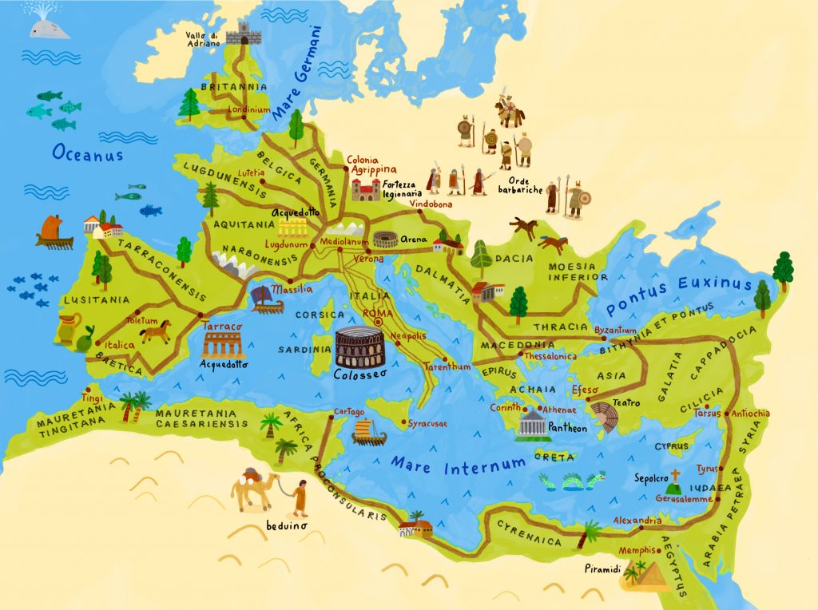

- In che anno Ottaviano sconfisse Antonio? ………………………..
- Per principe si intende
- il primo cittadino dello Stato
- il generale vittorioso
- I Senatori conferirono ad Ottaviano il titolo di
- principe
- Augusto
- L’impero di Ottaviano fu un lungo periodo di guerre e carestie. V F
- Alla morte di Ottaviano avvenuta nel ………………, iniziò quale dinastia ……………………………………
- Da chi era composta tale dinastia?
- …………………
- …………………
- …………………
- …………………
- Il primo imperatore non nobile fu
- Nerone
- Traiano
- Vespasiano
- Il primo imperatore originario di una provincia fu
- Tiberio
- Traiano
- Caligola
- Che cosa si intende con l’espressione secolo d’oro?
- Con quale imperatore l’Impero romano raggiunse la massima estensione territoriale?
- Claudio
- Ottaviano Augusto
- Traiano

